MINISTERUL CULTURII AL REPUBLICII MOLDOVA ● UNIUNEA ARTIŞTILOR PLASTICI DIN REPUBLICA MOLDOVA
CENTRUL EXPOZIŢIONAL "CONSTANTIN BRÂNCUŞI"

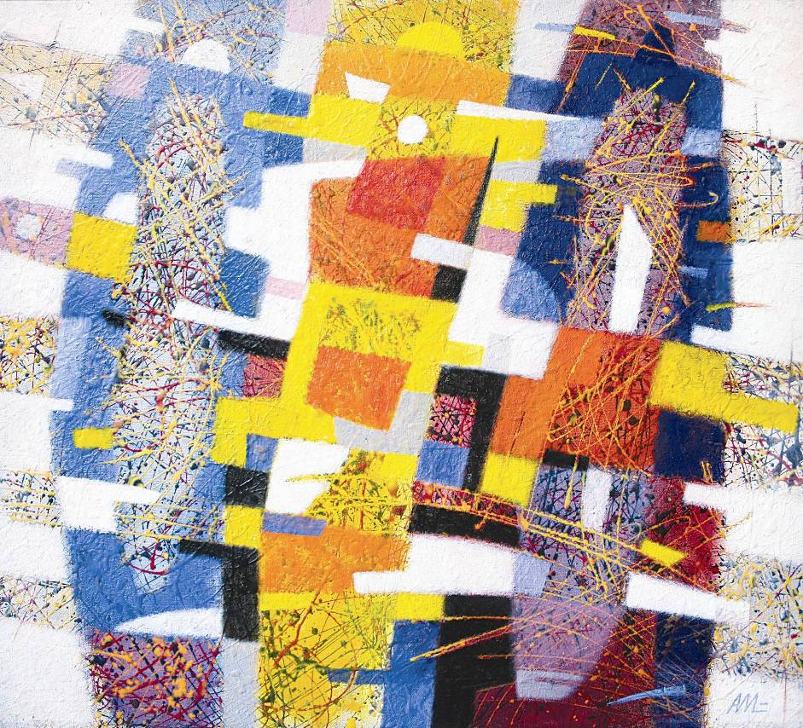

ANDREI MUDREA

EXPOZIŢIE PERSONALĂ

METAMORFOZELE LUMINII

pictură ● artă-obiect

februarie 27-16 martie 2014
vernisaj : Joi, 27 feb. 2014, ora15:00

CENTRUL EXPOZIŢIONAL "CONSTANTIN BRÂNCUŞI"
│Bd. Ştefan cel Mare şi Sfânt nr. 3, MD-2001, Chişinău│Program – zilnic – 10:00-18:00. Luni – închis.│ www.arta.md│

Tel.:(022) 54 15 96, (022) 27 37 07, 069 561 037, 079 626 469

